ГБОУ СПО «Калужский торгово-экономический колледж»

МЕТОДИЧЕСКАЯ РАЗРАБОТКА
Проведение деловой игры:

«Мозговой штурм»
по дисциплине: «Менеджмент »группа 2Б специальность080114 « Экономика и бухгалтерский учет»

по теме :«Усовершенствование нового продукта» (молоко)

Калуга 2014г

ЦЕЛЬ ЗАНЯТИЯ:
1.Обобщение и систематизация знаний, полученных при изучении тем:
«Изучение товара. Методика опросов потребителей», «Оценка конкурентоспособности организации и установление ее конкурентных преимуществ», «Товарная политика»
2.Развитие навыков самостоятельной и групповой работы.
3.Вид занятия:
Практическая работа.
4.Тип занятия:
Урок закрепления и обобщения полученных знаний.
5.Методы обучения:
Игра, самостоятельная работа по усовершенствованию нового продукта.
6.Средства обучения:
Бумага, маркеры, карточки с вопросами, карточки с ребусами.

ХОД УЧЕБНОГО ЗАНЯТИЯ.

Время проведения: 1час 30минум.

1.Организационный момент.

Время: 5 минут
Формулировка целей и этапов занятия.

2. Инструктаж преподавателя:
Время: 5минут.

3. Проведение игры «Мозговой штурм».
1. Студенты объединяются в 2команды по 5-6человек. Продумывают название и девиз команды. Презентация команды.
Время: 10 минут.
2. Команды по очереди друг другу презентуют свой товар (молоко)
Время: 30минут.
3. Команды обмениваются заранее подготовленными ребусами и решают их.
Время:30минут.

4. Подведение итогов игры «Мозговой штурм»
Преподаватель рассказывает командам, у кого какие были ошибки, неточности. Высказывает своё мнение по поводу работы каждой команды. Подводит итог и называет победителя.
Время: 10минут.

Проведение деловой игры

Составляющие деловой игры | Команда №1 | Команда№2 | Время проведения ( мин)
Представление команды |  |  | 5
Логотип |  |  | 10
Слоган |  |  | 15
Ребус |  |  | 20
Усовершенствование товара |  |  | 25
Итоги |  |  | 15

1команда.

Капитан команды–
Название команды– «Радуга»
Слоган команды– «Наше молоко не содержит Н2О. Покупайте поскорей, без ВОДЫ вдвойне вкусней!»
Состав команды :

Логотип команды «Радуга вкуса»

2команда

Капитан команды–
Название команды«Дары луга»
Слоган команды«Молоко коровье – Ваш залог здоровья». Пейте наше молоко, на душе будет легко!»
Состав команды

Логотип команды «Дары луга»

Ребус команды «Радуга вкуса»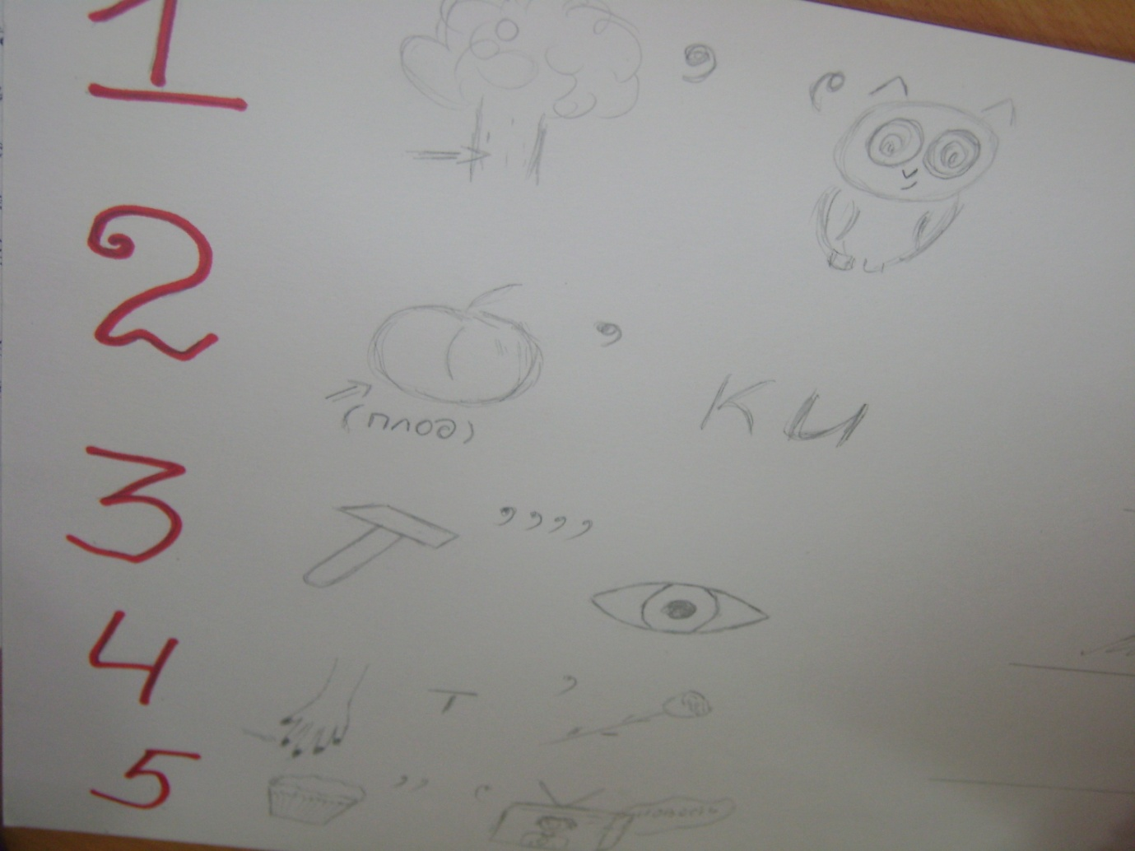

Ответы
- Корова
- Сливки
- Молоко
- Лактоза
- Кефир

Ребус команды «Дары луга» 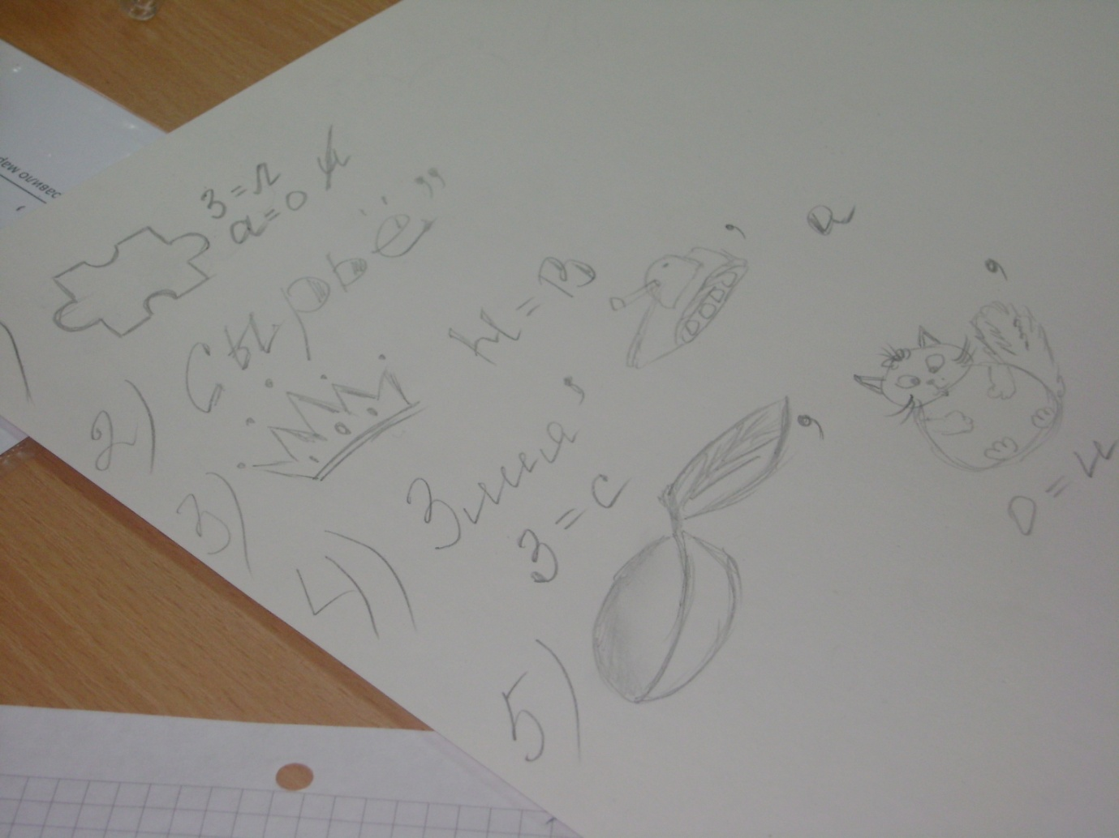

Ответы

- Молоко
- Сыр
- Корова
- Сметана
- Сливки

Презентация нового продукта команды «Дары луга»

Презентация нового продукта команды «Радуга»

Результаты проведения командной игры «Мозговой штурм»

1. Презентация команд
/максимальное количество баллов = 2 балла/
Критерии  оценивания | Команда «Радуга вкуса» | Команда «Дары луга»
Скорость  мышления | 1 балла | 2 баллов
Командная  работа | 2 балл | 1 балл
Итог | 3 балла | 3 балла

2. Вопросы.
/максимальное количество балов за правильный ответ = 2 балла/
№п/п | Команда «Радуга вкуса» | Команда «Дары луга»
1 | 2 балла | 1 балл
2 | 2 балла | 2 балла
3 | 2 балла | 1 балл
4 | 2 балла | 2 балла
5 | 0 баллов | 0 баллов
6 | 0 баллов | 2 балла
7 | 2 балла | 2 балла
8 | 2 балла | 1 балл
9 | 2 балла | 2 балла
10 | 2 балла | 2 балла
11 | 2 балла | 2 балла
12 | 1 балл | 2 балла
Грамотность составления вопросов | 2 баллов | 0 баллов
Итог | 21 балл | 19 баллов

3. Ребусы.
/максимальное количество балов за правильный ответ = 2 балла/
№п/п | Команда «Радуга вкуса» | Команда «Дары луга»
1 | 1 балл | 1 балл
2 | 1 балл | 2 балла
3 | 1 балл | 1 балл
4 | 2 балла | 2 балла
5 | 2 балла | 1 балл
Итог | 7 баллов | 7 баллов

4. Подведение общего итога.
Название задания | Команда «Радуга вкуса» | Команда «Дары луга»
Презентация команды | 3 балла | 3 балла
Вопросы | 21 балл | 19 баллов
Ребус | 7 баллов | 7 баллов
Итог | 31балл | 29 баллов

Подведение итогов игры «Мозговой штурм»
Преподаватель указывает командам на недостатки . Высказывает своё мнение по поводу работы каждой команды. Подводит итог и называет победителя.
Время: 10-15минут.

